เอกสารรายงานผลการดำเนินงานของกิจกรรมที่สอดคล้องกับการเสริมสร้างค่านิยมหลักของคนไทย 12 ประการ
1.ชื่อกิจกรรมหลัก กิจกรรมวันสำคัญทางศาสนาและทางราชการ
***กิจกรรมหลัก หมายถึง กิจกรรมที่โรงเรียนพิจารณาเองว่า เมื่อดำเนินกิจกรรมนี้จะส่งผลต่อการเสริมสร้างค่านิยมหลักของคนไทย ๑๒ ประการ ให้เลือกเฉพาะที่ดีที่สุด ๑- ๒ กิจกรรมเท่านั้น รายงานผลกิจกรรมทั้ง ๒ กิจกรรมไม่เกิน ๒ หน้ากระดาษ แล้วแนบไฟล์ส่งกลับมาในเว็บ
๑.๑ วัตถุประสงค์
เพื่อเป็นการส่งเสริมให้นักเรียนเห็นความสำคัญ และมีส่วนร่วมในกิจกรรมของวันสำคัญต่างๆ ปลูกฝังคุณธรรม จริยธรรมให้กับนักเรียนและเพื่อให้ชุมชน โรงเรียน วัด มีส่วนร่วมและถ่ายทอดประเพณีวัฒนธรรมที่สำคัญของท้องถิ่น และเพื่อให้นักเรียนได้รู้จักและอนุรักษ์ ประเพณี ขนบธรรมเนียมต่างๆ ของชาติโดยมีหลักธรรมทางพุทธศาสนามาเป็นแนวปฏิบัติ เพื่อให้ผู้เรียนนำหลักธรรมมาเป็นแนวทางในการดำเนินชีวิตได้อย่างถูกต้อง เป็นคนดี คนเก่งของสังคมได้อย่างเหมาะสม
๑.๒ วิธีการดำเนินงาน
1. วันสำคัญทางศาสนา
1. เข้าแถวหน้าหอพระสวดมนต์ ทำบุญตักบาตร ฟังธรรมจากพระสงฆ์
2. เดินเวียนเทียนรอบหอพระรำลึกคุณพระรัตนตรัย
3. ครูอบรมคุณธรรม จริยธรรม และส่งเสริมหลักธรรมและค่านิยม 12 ประการเพื่อเป็น
แนวทางในการดำเนินชีวิตได้อย่างถูกต้อง และเป็นคนดีคนเก่งของสังคม
4. จิตอาสาทำความสะอาดนอกโรงเรียนและบริเวณชุมชน
2. วันสำคัญทางราชการ
1. นักเรียนเข้าแถวเคารพธงชาติ ดำเนินกิจกรรมหน้าเสาธงและครูให้ความรู้เกี่ยวกับวัน
สำคัญ
2. นักเรียนและคณะครูเข้าหอประชุมทำพิธีถวายพระพร/ทำพิธีสดุดี/กล่าวคำปฏิญาณ
3. นักเรียนร่วมทำกิจกรรมวันสำคัญทางราชการ(การแสดง,เขียนเรียงความ,วาดภาพ
ระบายสี)
4. ครูให้ความรู้และอบรมและส่งเสริมหั้กเรียนนำพระราชดำรัสมาใช้ในการปฏิบัติงาน
และมาใช้ในชีวิตประจำวัน

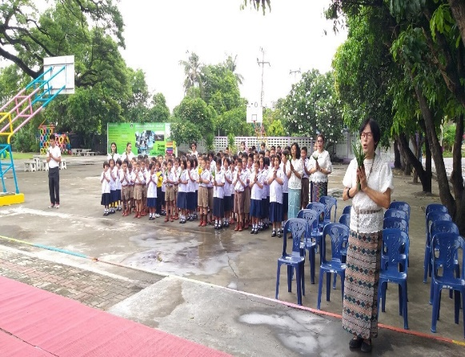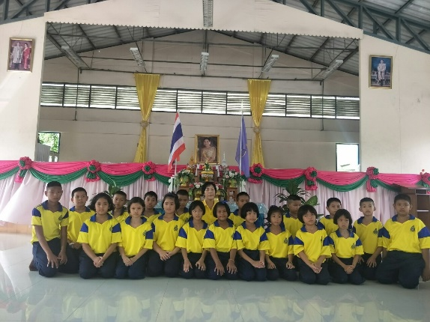
รูปภาพ
รูปภาพ

๑.3 ผลการดำเนินงาน
นักเรียนโรงเรียนบ้านวังตะโกเห็นความสำคัญ และมีส่วนร่วมในกิจกรรมของวันสำคัญต่างๆ ปลูกนักเรียนมีคุณธรรม จริยธรรมและชุมชน โรงเรียน วัด มีส่วนร่วมและถ่ายทอดประเพณีวัฒนธรรมที่สำคัญของท้องถิ่น นักเรียนได้รู้จักและอนุรักษ์ ประเพณี ขนบธรรมเนียมต่างๆ ของชาติโดยมีหลักธรรมทางพุทธศาสนามาเป็นแนวปฏิบัติ และนำหลักธรรมมาเป็นแนวทางในการดำเนินชีวิตได้อย่างถูกต้อง เป็นคนดี คนเก่งของสังคมได้อย่างเหมาะสม

กิจกรรมหลักที่ ๑ ดำเนินการสอดคล้อง ครบ ๑๒ ประการ ไม่ครบ

ผู้รายงานข้อมูล ผู้รับรองข้อมูล

(นางพัชราภรณ์ หิมานนท์) (นางมาลัยพร ทองสีเข้ม)
ผู้รับผิดชอบโครงการโรงเรียนบ้านวังตะโก ตำแหน่ง ผู้อำนวยการโรงเรียนบ้านวังตะโก
โทร . 092-2508478 โทร. 099-2853549

